Jeugdactie s.v. Meervogels’31
Ook dit jaar met de Paas, het lekkere Kapteinpakket met roomboter en kaas.
Koop maandagavond 25 Maart het
Kaas & roomboterpakket uit handen van de Meervogels jeugd!

Op maandagavond 25 Maart zullen onze jeugdspelers van 11 tot 15 jaar bij u thuis langskomen om de lekkere kaas- & roomboterpakketten van Kaptein te verkopen. De opbrengst van deze actie komt geheel ten goede aan de jeugd van voetbalvereniging Meervogels ’31.
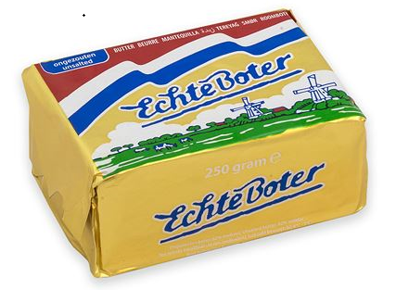
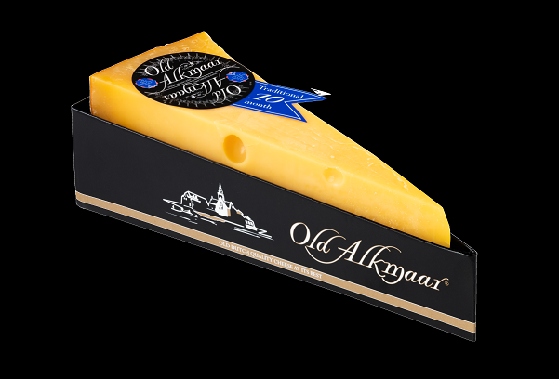
Het pakket bestaat uit: “Het schuitje 10 maanden” van Old Alkmaar in combinatie met de enige echte roomboter van Kaptein.
Heerlijk voor het paasweekeinde!

De kaas & roomboterpakketten kosten
€ 8,00 per pakket en bij aankoop van 2 tegelijk
€ 15,00

Steunt u onze jeugdspelers/speelsters? Koop één of meerdere pakketten!
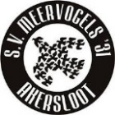
Gepast (contant) geld wordt door ons op prijs gesteld. Tikkies worden achteraf verrekend door het jeugdbestuur.

